广州大学城投资经营管理有限公司
信息枢纽楼户外楼宇标识、精神堡垒（信息标识牌）设计及实施服务采购竞选文件
- 项目名称和采购内容
- 项目名称：信息枢纽楼户外楼宇标识、精神堡垒（信息标识牌）设计及实施服务采购项目
- 采购限价：限价人民币36万元。（投标报价超过采购限价为无效投标）。
- 采购内容：项目主要采购内容为枢纽楼户外导视标识牌优化及安装实施。
二、合格供应商资格要求
（一）必须具有独立承担民事责任能力、在中华人民共和国境内注册的企业法人或其他组织，按国家法律经营，提供有效的营业执照副本或其他组织证明文件复印件；
（二）已办理合法税务登记，具有开具相应增值税专用发票资格；
（三）投标人近3年内（2019年1月1日至今）完成过的户外导视标识牌设计实施的相关的业绩项目。（需提供合同复印件等证明材料）。
（四）不接受联合体报价。
- 费用、支付方式及货期。
- 本项目采用总价包干。本项目的总价包含供应商完成本项目（如果中标）约定所有工作内容所必须的所有费用和供应商应承担的一切税费，包括但不限于该项目所含的设计及制作（包括但不限于策划、编辑、设计）的费用；人工费用、差旅费、行政费用、材料费用、劳保用品费用、工器具费用、交通费、管理费、利润和税金等各项费用以及采购实施过程中不可预见费用以及与采购内容有关的特殊要求等完成本合同工作所需的所有费用。
- 付款方式：
1、供应商完成户外导视标识牌的设计及实施方案，通过采购人审核后，采购人向供应商支付项目总价的30%。
2、供应商完成户外导视标识牌的制作并完成安装，并经采购人验收合格，甲方向乙方支付至结算价的95%。质保一年，质保期满，供货商完成质保期内所有义务后，付清余款。
3、每次付款前，供应商需提供相应金额的增值税专用发票及情况资料。
- 工期：自合同签订之日起45天内完成户外导视标识牌设计及安装。具体完工日期以采购人通知为准。
- 项目地点：广州市番禺大学城明志街1号信息枢纽楼
四、投标文件
根据采购人要求的投标文件格式编制，进行密封报价（盖章）。投标文件应包含以下内容：
- 价格文件（格式见附件1，加盖公章）
报价一览表
- 商务部分
- 有效的工商营业执照、企业法人组织机构代码证书、税务登记证书（或三证合一），提供复印件，并加盖公章。
- 《法定代表人证明书》和《法定代表人授权委托书》（原件，格式见附件3和附件4）；
- 业绩一览表：投标人近3年内（2019年1月1日至今）完成过的户外导视标识牌设计实施相关的业绩项目。（需提供合同复印件等证明材料）。（格式见附件5）
- 供应商调查表（格式见附件2）。
- 供应商认为有必要的其他资质等材料复印件。
- 技术部分
- 设计团队介绍，提供设计团队的履历及作品案例。
- 项目方案及效果图（包含针对本项目初步构思、设计方案等）。
- 服务的质量与进度保证措施。
- 项目重难点分析。
- 售后服务方案。
- 供应商认为有必要的其他材料复印件。
五、评标方法：
本项目采用综合评估法，对投标人进行价格、商务、技术和信用评审，其中价格评审部分占40%，商务评审部分占15%（其中供应商诚信部分占2%），技术评审占45%，投标人评审得分=价格得分+商务得分+技术得分，评分标准见附件7。同时通过投标人资格及有效性审查（见附件5）和投标后，各投标人按综合评分由高至低的顺序依次排列，排名第一为第一中标候选人。采购人对中标人实行信用评价管理，中标后采购人将中标人纳入供应商管理系统，按项目对中标人的合同履约行为进行考核，具体按采购人供应商管理办法进行。
六、勘踏现场
投标人有必要勘踏现场，充分了解清楚现场的环境和要求，以便投标人获取那些须投标人自己负责的有关编制投标文件和签署合同所涉及现场所有的资料。一旦中标，这种考察即被认为其结果已在中标文件中得到充分反映。考察现场的费用由投标人自己承担，如因对现场不了解导致报价的失误，由投标人承担。勘踏现场时间：2022年5月30日10:00时，集中地点：广州市番禺区大学城明志街1号信息枢纽楼一楼西门。勘踏现场联系人周工，联系电话：020-39302059。投标人未在规定时间勘踏现场的，甲方不再另行组织，由投标人自行前往勘踏。
七、递交投标文件
    - 投标文件纸质文件一式一份，盖章扫描件电子版一份。纸质文件递交截止时间：2022年6月9日17时0分前。以密封的形式提供投标文件到：广州市番禺区大学城明志街1号信息枢纽楼9楼前台。投标文件信封或外包装上应当注明采购项目名称、投标供应商名称和“在（竞选文件中规定的开标日期）之前不得启封”的字样，封口处应加盖投标供应商印章。采购人接受现场递交或邮寄两种方式。采用邮寄方式的，应在邮寄外包装袋上注明“信息枢纽楼户外楼宇标识、精神堡垒（信息标识牌）设计及实施服务”字样。电子版可随纸质文件一同投递，或在截标后24小时内以电子邮件方式投递到邮箱：328062345@qq.com。投标供应商递交投标文件后，请联系采购人确认。
    - 投标文件逾期递交、未送达指定地点的、或未按要求密封的，采购人有权不予受理。
七、采购人地址和联系方式
- 采购单位：广州大学城投资经营管理有限公司
- 联系地址：广州市番禺区大学城明志街1号信息枢纽楼9楼
- 联系人：詹工 ，联系电话：020-39302078，电子邮件：328062345@qq.com
附件1、采购需求书
附件2、价格文件
附件3、供应商调查表
附件4、法定代表人证明书
附件5、法定代表人授权委托证明书
附件6、资格性和有效性审查表
附件7、评分细则

采购人：广州大学城投资经营管理有限公司

2022年5月26日

附件1
采购需求书
一、概况
广州大学城信息枢纽楼于2005年建成并投入使用，主体由11层高的主楼和4层高的副楼构成，外围配备绿化景观和光亮工程。建筑外观大气、辨识度高，是大学城内的首批重点建设项目，也曾是大学城内的标志性建筑。
目前枢纽楼外观已显陈旧，建筑的人性化设计略显不足，为能持续吸引企业入驻，我部建议对枢纽楼户外导视标识标牌进行优化，增加外围楼宇标识，增加视觉标识指引，更换建筑文字标识，提升用户综合体验。
二、户外导视实施内容
（一）外围楼宇标识标牌
1、拟定于东广场绿化带安装标识标牌（绿化带尺寸10m宽），根据所在位置设计标识标牌款式，标牌展示文字内容为广州大学城投资经营管理有限公司、广州大学城能源发展有限公司，同时包含广州城投集团LOGO，大学城公司LOGO。
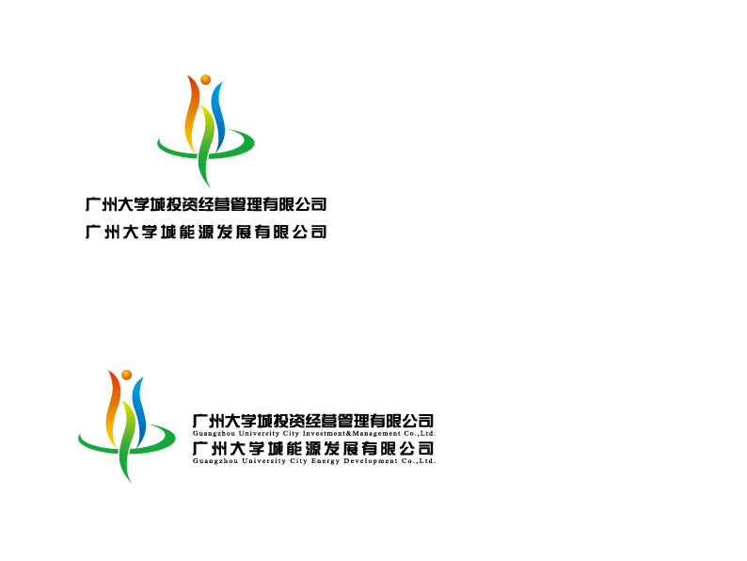
广州城投logo（供参考） 大学城公司logo（供参考）
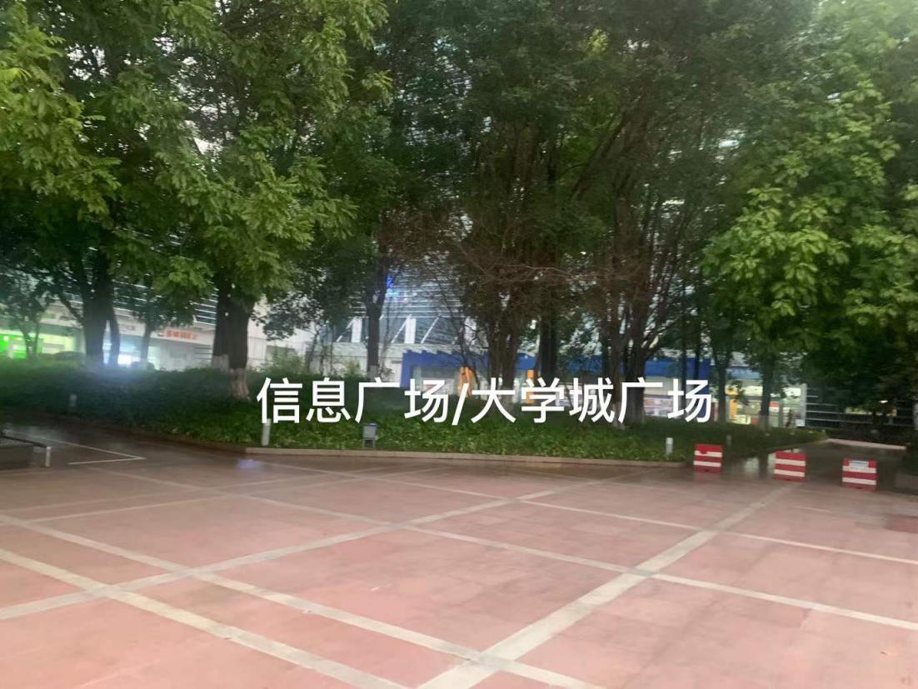
现场位置情况（供参考）
2、内环路旁（枢纽楼西北角）绿化带安装标识标牌（绿化带尺寸7m宽)，此处有绿化带水泵开关，标识标牌设计造型需遮挡水泵，达到整体美观度。
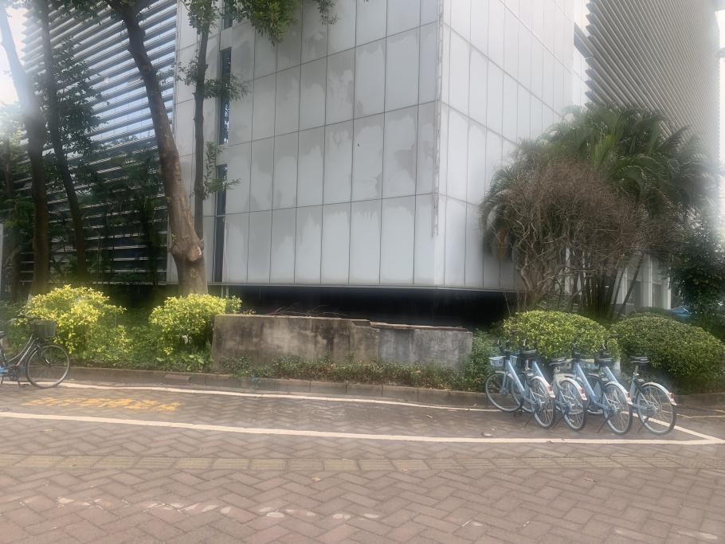
现场位置情况（供参考）
（二）精神堡垒（信息标识牌）
位置信息枢纽楼广场西面出入口处绿化带，拟定建设一座精神堡垒（高度约8米，可根据实际情况优化）。精神堡垒设计需附带广州城投、大学城公司标识，并且需设计16个广告位置，用于展示公司品牌LOGO的灯箱。
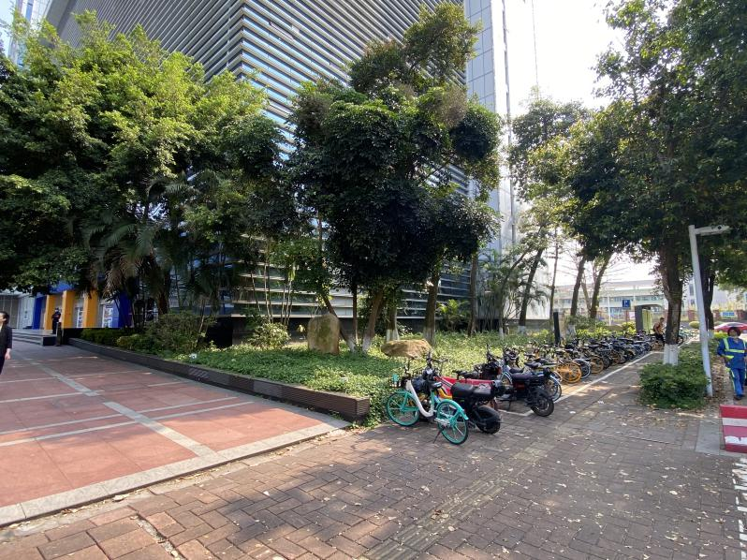
现场位置情况（供参考）
（三）主楼东、西大堂入口楣板
位于主楼东、西大堂入口的门口楣板标识标牌需重新设计，分别标示两个大堂入口的名称，设计简约大方，清晰导视。
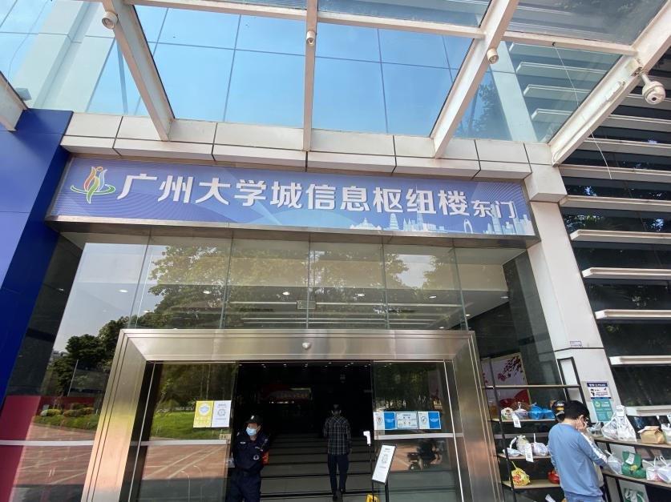
现场位置情况（供参考）
三、设计及实施要求
1、标识标牌整体色彩基调，造型布局等方面在策划上需思路清晰并且内涵深刻，作为对外重要的形象展示窗口，立意深刻且丰富，是标牌规划的重要要求与得分指标。
2、标识标牌设计需结合企业本身定位、现场环境综合设计，设计要达到最佳的展示企业形象、指引清晰的目的。
3、标识标牌设计及制作均在户外，需采用坚固耐候的材料、结构要到达消防安全标准。
4、提供合格的设计效果图、相关资质单位审核的规范施工图；标识标牌如涉及钢结构施工需提供由相关资质机构提供的结构设计证明文件，以及结构施工图，并需由有资质单位盖章证明。
5、设计应充分考虑并结合现场实际情况，出具符合实际且合理的设计方案，注明详细的各项参数；根据设计方案，出具相应的施工方案，注明施工难点、安全隐患及预防措施，杜绝无针对性、不实际的拼凑。
6、设计方案须符合广州市户外广告和招牌设置规范；设计方案通过后，需提供样板模型，经甲方确认后进入施工阶段；如未通过则需修改完善。
7、协助甲方报建属地政府所需的相关技术文件，技术参数等资料。
8、现场施工单位需具备相应项目合资格的施工资质，要求项目负责人等人员人证合一，现场管理。
9、服从甲方的安全管理规章制度，严格执行，注意成品保护，必要时采取围护、覆盖等有效措施。
10、充分考虑现场施工作业条件，如施工作业时间段、高处作业等。
11、严格执行甲方、物业等安全管理、疫情防控管理措施。
12、包建筑垃圾外运，完工后场地清理。
四、工期要求
设计+实施共45个日历天。
五、选材要求
提供设计方案、材料样品、资料，并由业主确定。
六、验收标准
设计满足美观、大方等要求，实施完成后，外观质量良好,满足各项功能，协调、舒适。

附件2
价格文件
报价一览表
项目名称：信息枢纽楼户外楼宇标识、精神堡垒（信息标识牌）设计及实施服务采购项目
序号 | 内容 | 投标价（单位：人民币元）
1 | 投标总价 | 大写（含税）：  小写（含税）：
 | 其中不含税总价 | 大写：  小写：  （税率： ）
2 | 投标工期
3 | 项目负责人 | 姓名
 |  | 职称
 |  | 联系电话
注：（1）投标总价为人民币报价。
（2）以上报价包含供应商按实际现状完成本项目（如果中标）约定所有工作内容所必须的所有费用和供应商应承担的一切税费，如有漏报，视为供应商已将相关费用计进其他项目中或属于供应商单方面作出的让利，采购人不另行增加费用。采购人有权根据实际情况调整采购数量。
（3）若用小写表示的金额和用大写表示的金额不一致，以大写表示的金额为准。
供应商名称（盖章）：

日期：年月日

报价明细表
项目名称：信息枢纽楼户外楼宇标识、精神堡垒（信息标识牌）设计及实施服务采购项目
序号 | 产品名称 | 规格型号 | 单位 | 数量 | 含税单价（元） | 含税金额（元） | 税率
1 | 外围楼宇标识牌实施（含设计制作与安装） | 具体要求详见附件1采购需求书 | 项 | 1
2 | 内环路旁（枢纽楼西北角）绿化带标识牌实施（含设计制作与安装） | 具体要求详见附件1采购需求书 | 项 | 1
3 | 精神堡垒（信息标识牌）实施（含设计制作与安装） | 具体要求详见附件1采购需求书 | 项 | 1
4 | 主楼东、西大堂入口楣板实施（含设计制作与安装） | 具体要求详见附件1采购需求书 | 项 | 1
合计

注：（1）投标总价为人民币报价。
（2）以上报价包含供应商按实际现状完成本项目（如果中标）约定所有工作内容所必须的所有费用和供应商应承担的一切税费，如有漏报，视为供应商已将相关费用计进其他项目中或属于供应商单方面作出的让利，采购人不另行增加费用。采购人有权根据实际情况调整采购数量。
（3）若用小写表示的金额和用大写表示的金额不一致，以大写表示的金额为准。
供应商名称（盖章）：

日期：年月日
附件3
编号：TZ4-23
供应商调查表
项目名称：信息枢纽楼户外楼宇标识、精神堡垒（信息标识牌）设计及实施服务采购项目
供应商名称 |  |  |  |  |  |  |  |  |  |  | 法人代表
详细地址 |  |  |  |  |  |  |  |  |  |  | 邮 编
成立日期 |  |  |  |  | 营业执照号码 |  |  |  |  |  | 发证机构
固定电话号码 |  |  |  |  | 传真号码 |  |  |  |  |  | 注册资金
公司类型 |  |  |  |  |  |  |  | 机构性质
项目联系人 |  |  |  |  |  |  |  | 联系电话
经营范围
序号 | 资质证书（认证项目）名称 |  |  |  |  |  |  |  |  |  | 发证机关
1
2
3
主要服务行业 |  |  |  |  |  |  | 主要客户
近三年类似业绩
序号 | 服务单位 |  |  |  |  |  | 项目内容
1
2
3
供应商单位（盖章）：

日期：2022年月日
附件4
法定代表人证明书

在我单位任职务，是我单位法定代表人，身份证号为，特此证明。

（单位盖章）
日期： 20 年月日
单位通信地址：
邮政编码： 单位联系电话：

附：法人代表身份证正反面或其他身份证明材料复印件

附件5
法定代表人授权委托证明书

兹授权（委托代理人姓名）为我方委托代理人，其权限是：办理 （采购单位名称）组织的“ （项目名称）采购项目”的投标和合同执行，以我方的名义处理一切与之有关的事宜。
本授权书自年月日签章之日起生效，特此声明。
附：代理人性别： 年龄： 职务：
身份证号码：
（营业执照等）注册号码：
企业类型：
经营范围：
附：被授权人有效身份证正反面或其他身份证明材料复印

（单位盖章）：

法定代表人（签字或盖章）：
被授权人（签字或盖章）：
日期： 20 年 月 日
说明：法定代表人亲自办理投标事宜的，无需提交本证明书。

附件6
资格性和有效性审查表
项目名称：
序号 | 评审内容 | 供应商
1 | 投标文件未按竞选文件的规定密封、盖章和签署；
2 | 投标文件未按竞选文件规定的格式填写，内容不全或关键字迹模糊、无法辩认；
3 | 不具有独立承担民事责任能力、在中华人民共和国境内注册的企业法人或其他组织，未按国家法律经营,未提供有效的营业执照副本或其他组织证明文件复印件；
4 | 未提供近3年内（2019年1月1日至今）完成过的户外导视标识牌设计实施的相关的业绩项目（需提供合同复印件等证明材料）；
5 | 投标总报价超过最高限价或报价畸低的；
6 | 投标文件附有招标人不能接受的条件（ 不满足“★”的条款）；
7 | 供应商报价文件未按照本项目竞选文件所附的实质性要求响应表的格式填写（加盖公章），或者提交的产品参数、规格型号不满足采购清单要求，或者出现报价内容与本项目竞选文件所附的实质性要求响应表信息前后不一致；
8 | 不符合竞选文件中规定的其他实质性要求；
9 | 供应商提交书面材料表明无法履行竞选承诺或者放弃成交的，按报价无效处理；
 | 评审结论（通过/不通过）
- 供应商分栏中填写“√”表示该项符合竞选文件要求，“×”表示该项不符合竞选文件要求，“○”表示无该项内容；
- 经评标委员会审核后，出现一个“×”的结论为“不通过”，即按废标处理。
- 表中全部条件满足为“通过”，同意进入下一阶段评审。
- 如对本表中某种情形的评委意见不一致时，以评标委员会过半数成员的意见作为评标委员会对该情形的认定结论。
评委签名：
日 期： 年 月 日
附件7

综合评分细则
评审大项 | 评审内容 | 分值 | 评分标准
商务部分  （15分） | 采购人供应商管理系统查到的分值 | 2 | 供应商诚信分以评标当天采购人供应商管理系统查到的分值直接计取（供应商诚信分原始分为0分），投标人不在供应商管理系统内的，诚信分按0分计算。本项供应商诚信分在采购人官方网站上定期公布。  诚信分≧2分时本项得2分。
 | 类似业绩 | 8 | 自2019年1月1日至投标截止日前，投标人参与或完成类似项目业绩，每一个项目得2分；  本项累计最高得8分。  注：类似业绩是指标识牌设计实施项目，提供实施项目的合同关键页。参与项目的时间以合同或中标通知书为准。
 | 服务支撑能力 | 5 | 横向对比各供应商投入本项目的团队人员，按人员数量、人员资质、职称高低排序，排名第一的得5分，其余的按排名依次递减1分，最低为0分。（排名可并列）
技术部分  （45分） | 设计方案及效果评审 | 25 | A.对项目已深入研究熟悉，设计方案具有结合企业本身定位、现场环境综合设计，符合企业形象，对项目功能定位和展陈需求理解透彻，整体的设计构思表达清楚、思路清晰，立意深刻且丰富。演示文件很有创意，效果震撼，观展印象深刻，感染力强。得17-25分  B. 对项目较为了解，设计方案有一定的针对性，对项目功能定位和展陈基本理解，整体的设计构思一般，思路一般。演示文件创意一般，效果、观展印象一般。得7-15分。  C. 不了解项目情况，设计方案泛泛没有针对性，不符合项目或不合理，可操作性差，构思方案差，得0-7分。  注：供应商提供设计方案及效果演示片，无提供得0分。设计效果演示片，文件为PPT格式。
 | 对项目重难点分析 | 8 | A. 设计理念先进，叙述全面，且简明扼要，重点突出，近远期结合，经济可行。项目难点的分析透彻，并提出实际可行的针对措施，得6-8分。  B. 设计理念有一定新意，叙述较为全面，可操作性一般，重点基本突出。项目难点分析欠透彻，解决措施可行性一般，得3-5分。  C. 设计理念无新意，可操作性差，重点不突出；项目重点、难点的分析不透彻，解决措施差或不可行，得0-2分。
 | 服务的质量与进度保证措施（提出针对本项目提供优质的服务计划及技术支持，其他措施自拟） | 8 | A.措施合理、具体可行，可操作性强，工期安排较优，完全满足各阶段的服务要求，人员配置合理、分工明确、架构科学，能及时回应采购人有关需求，得6-8分。  B.措施较为合理，基本可行，可操作性一般，工期基本满足采购人需求。人员配置及构架基本合理，基本满是采购人需求，得3-5分。  C.措施不合理，不可行，可操作性差，没有配备项目专业技术团队或团队人员较少。得0-2分。
 | 售后服务方案 | 4 | 供应商根据用户需求书提供本项目的售后服务方案，横向比较：  优：4分；良：3分；中：2分。无，不得分。
价格部分  （40分） | 报价 | 40 | 当投标人家数大于5家时，以去掉最高和最低报价后剩余投标人有效投标报价的平均值作为评标基准价；当投标人家数≤5家时，以所有投标人有效投标报价的平均值作为评标基准价；投标人的评标价每低于评标基准价1%扣0.5分；投标人评标价每高于评标基准价1%扣1分。

